我们很多应用需要用到系统签名，可以通过生成系统签名文件，在生成apk时使用这个签名，然后可以安装到机器中，不需要放在源码里编译，重新刷系统。

android :sharedUserId="android.uid.system"

以platform为例。
在Linux环境中，以Android源码目录为根目录
cd build/target/product/security/
其中的platform.pk8是制作系统签名需要的文件、

1 在这个目录下，执行
openssl pkcs8 -inform DER -nocrypt -in platform.pk8 -out platform.pem
生成临时文件platform.pem

2 接着执行以下命令，将在目录下生成platform.p12文件，它本质上应该就是一个数字证书。
openssl pkcs12 -export -in platform.x509.pem -out platform.p12 -inkey platform.pem -password pass:android -name androiddebugkey
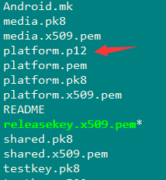

3 然后再执行以下，
keytool -importkeystore -deststorepass android -destkeystore ./platform.jks -srckeystore ./platform.p12 -srcstoretype PKCS12 -srcstorepass android
这个名字可以改成debug.keystore. 后缀名没有关系，eclipse和AS都识别 platform.jks
出现以下信息，表示成功生成 platform.jks

4 然后在打包 apk 的时候选择platform.jks文件，就可以直接用adb命令安装apk到机器中了。
adb install xxxx

5 签名的 Key store password和Key password都是 android
